Prekių viešojo pirkimo-pardavimo sutarties
2024 m. d. Nr.
2 priedas

TECHNINĖ SPECIFIKACIJA

KUPRINEI EKIPUOTĖS (didelės talpos, 60 L)

I SKYRIUS
BENDROSIOS NUOSTATOS
- Ekipuotės kuprinė (toliau – kuprinė) – individuali nešimo įranga, skirta kario mantai nešti – turi būti pritaikyta gabenti/pernešti ginkluotę bei kitą įvairios paskirties įrangą (mantą), reikalingą karinių užduočių bei funkcijų vykdymui. Priklausomai nuo užduoties bei situacijos, karys turi turėti galimybę individualiai keisti (komponuoti) komplektuoti sudedamąsias (komplektuojančias) kuprinės dalis.
- Kuprinė turi būti ergonomiška, nevaržanti judesių, patogi nešti, pritaikyta naudoti kariuomenės reikmėms įvairiais metų laikais bei esant skirtingoms klimato sąlygoms.
- Kurpinės komplektą sudaro:
  - Kuprinė ekipuotės 60 L (žygio kuprinė);
  - Gaubtas kuprinei.
- Kuprinė ir gaubtas turi atitikti šioje techninėje specifikacijoje nurodytus techninius reikalavimus. Kuprinės priekio ir nugaros vaizdai pateikti Priede 1 – 2 eskizuose. Gaubto vaizdas ant kurpinės pavaizduotas Priedo 3 eskize.
- Kuprinė ir gaubtas turi būti gaminama iš medžiagų, atitinkančių 1-6 lentelėse nurodytas technines charakteristikas.
- Kuprinės užsegimo/atsegimo, atidarymo/uždarymo mazgai turi funkcionuoti net jei yra paveikti purvo ir/ar sniego.
- Galimas 2% matmenų nuokrypis, jei specifikacijoje nenurodoma kitaip.
- Kuprinės viršaus audinys turi atitikti minimalius aplinkos apsaugos kriterijus, nustatytus Aplinkos apsaugos kriterijų taikymo, vykdant žaliuosius pirkimus, tvarkos aprašo 2 priedo, patvirtinto Lietuvos Respublikos aplinkos ministro 2022 m. gruodžio 13 d. įsakymu Nr. D1-401 „Dėl Lietuvos Respublikos aplinkos ministro 2011 m. birželio 28 d. įsakymo Nr. D1-508 „Dėl produktų, kurių viešiesiems pirkimams ir pirkimams taikytini aplinkos apsaugos kriterijai, sąrašo, aplinkos apsaugos kriterijų ir aplinkos apsaugos kriterijų, kuriuos perkančiosios organizacijos ir perkantieji subjektai turi taikyti pirkdami prekes, paslaugas ar darbus, taikymo tvarkos aprašo patvirtinimo“ pakeitimo“, IX skyriuje „Tekstilės gaminiai“.
- Garantijos terminas - ne trumpesnis kaip 24 (dvidešimt keturi) mėnesiai aktyvios eksploatacijos sąlygomis, kuris skaičiuojamas nuo prekių išdavimo iš Pirkėjo sandėlio dienos ir 60 (šešiasdešimt) mėnesių nuo prekių priėmimo į sandėlį dienos.

II SKYRIUS
TECHNINIAI REIKALAVIMAI

PIRMASIS SKIRSNIS
TECHNINIAI REIKALAVIMAI EKIPUOTĖS KUPRINEI 60 L

- Kuprinės (korpuso, dangčio, dėklų, petnešų, juosmens diržo) viršaus audinio spalva – žalia, spalvos kodas 6003 (olive green) pagal RAL spalvų katalogą.
- Kuprinė turi išlaikyti ne mažiau kaip 25 kg mantos svorio.
- Kuprinę turi sudaryti:
  - korpusas (pagrindinė kuprinė - ne mažiau, kaip 58,5 dm³ talpos ) su karkasu – 1 vnt.;
  - dangtis (nuimamas) – 1 vnt.;
  - kišenė asmeniniams daiktams – 1 vnt.;
  - nuimami šoniniai dėklai – 2 vnt.;
  - kuprinės petnešų komplektas – 1 kompl.;
  - kuprinės juosmens diržas – 1 vnt.
- Kuprinės svoris (sausos, be gaubto, be karkaso) turi būti ne didesnis kaip 5 kg.
- Kuprinė turi būti pasiūta iš viršaus audinio, padengto polimerine hidrofobine plėvele, kurio techninės charakteristikos pateiktos 1 lentelėje.
- Kuprinė turi būti vienos sekcijos, su rėmu/karkasu, patalpintu nugarinėje sienelėje.
- Rėmas turi būti tvirtas (nelūžtantis aktyvios eksploatacijos metu), lengvas. Privalo išlaikyti kuprinės formą, užtikrinti ergonomišką kuprinės prigludimą, nugaros linkio atkartojimą.
- Kuprinės dalies (korpuso) nugarinėje dalyje turi būti minkštos, orui pralaidžios atramos nugarai bei stuburo linkiui kuprinės apačioje. Pralaidumą orui užtikrina specialaus tinklelio su paminkštinimu panaudojimas (tinklelio medžiagos techninės charakteristikos pateiktos 3 lentelėje). Paminkštinimas bei tinklelis leidžia cirkuliuoti orui (,,kvėpuoti") tarp nugaros ir kuprinės korpuso.
- Kuprinės korpuso vidinė pusė turi būti uždengta pagalbinio audinio (techninės charakteristikos pateiktos 2 lentelėje) sluoksniu, sudarydama papildomą vidinę kišenę per visą korpuso aukštį ir plotį. Kišenė turi būti stabiliai įtvirtinta į kuprinės šonines siūles nugarinėje dalyje .
- Kuprinės korpusas viršuje užtraukiamas virvute su fiksatoriumi. Korpusas prailgintas 30 cm aukščio prieduru iš pagalbinio audinio (2 lentelė), taip pat užtraukiamo virvute su fiksatoriumi.
- Pagrindinės kuprinės dangtis turi būti iš viršaus audinio. Jis prie korpuso prisegamas šoninio atsegimo sagtimis per 25 mm pločio reguliuojamo ilgio diržines juostas (po dvi priekyje ir nugaroje).
- Dangtis turi būti su dviem kišenėmis iš viršaus audinio: vidinė - įleistinė ir išorinė – uždėtinė erdvinė, abi kišenės užsegamos užtrauktukais. Įleistinė kišenė per visą dangčio perimetrą. Išorinės uždėtinės kišenės matmenys: aukštis – ne mažiau 23 cm, plotis – ne mažiau 30 cm, gylis nuo 3 iki 6 cm.
- Dangčio šoneliai siuvami iš viengubo viršaus audinio. Jie turi būti apkantuoti ištempta elastine juostele, sutraukiant kraštus.
- Kuprinės nugarinėje dalyje, centre, virš petnešų prisiūta ne mažesnė kaip 17 x 8 cm dydžio užsegama kišenėlė iš sintetinio juodos (arba viršaus audinio) spalvos tinklelio arba lankstaus plastiko kario pavardei pažymėti.
- Kuprinės šoniniai nuimami dėklai turi būti pasiūti iš viršaus audinio. Jie turi būti ne mažesnės nei 9,2 dm³ talpos kiekvienas atskirai.
- Kuprinės šoniniai nuimami dėklai užsegami užtrauktukais.
- Prie kuprinės kiekvienas šoninis dėklas tvirtinamas dviem užtrauktukais ir šoninio atsegimo sagtimis.
- Šoniniai dėklai turi turėti galimybę būti naudojami atskirai, pritvirtinant sagtimis ar diržais prie ekipuotės liemenės nugaros.
- Kuprinės gamybai naudojamas audinys, diržinės juostos, greito atsegimo sagtys, privalo būti su IR spektriniu atspindžiu.
- Prie kuprinės priekinės dalies išorėje turi būti prisiūta arba kitaip pritvirtinama kišenė asmeniniams daiktams. Kišenė turi būti užsegama užtrauktuku ir pridengiama dangteliu su kibiu užsegimu. Kišenės matmenys: aukštis –23 cm, plotis 15 cm, gylis ne mažiau 8 cm ( ± 10 mm). Kišenės dangčio aukštis – 7 ± 1 cm.
- Virš kišenės asmeniniams daiktams kuprinės priekinėje dalyje turi būti persipinančių juostelių sistemos (angl., PALS webbing stripes) juostos (3 eilės) ekipuotės dėklams tvirtinti.
- Kuprinės priekinėje dalyje vertikaliai turi būti įsiūtas užtrauktukas, kuris leistų pasiekti daiktus, esančius kuprinėje, neatidarius dangčio. Užtrauktuko ilgis – ne mažiau 40 cm. Užtrauktukas paslėptais danteliais, nelaidus vandeniui ir uždengtas antsiuvu.
- Kuprinės funkcionalumui pagerinti prie kuprinės turi būti prisiūta po dvi papildomas 25 mm pločio diržines juostos iš poliesterio:
  - prie dangčio viršaus, skirtos miegmaišiui, supakuotam į 30 cm diametro cilindrą, pritvirtinti, su ilgio reguliatoriais;
  - prie korpuso dugno – kilimėliui po miegmaišiu (15 cm diametro cilindrui) pritvirtinti, su ilgio reguliatoriais;
  - ant priekinės kuprinės dalies abipus kišenės asmeniniams daiktams per visą užtrauktuko antsiuvo ilgį - prisiūtos su pertvaromis kas 3-3,5 cm.
- Kuprinės petnešos ir juosmens diržas turi būti minkštinti, ergonomiški, ilgis turi būti reguliuojamas. Taip pat turi būti reguliatoriai, reguliuojantys kuprinės padėtį pečių bei klubų atžvilgiu.
- Juosmens diržas turi būti užsegamas šoninio atsegimo sagtimi, turi turėti pritraukimo mechanizmą, kad karys galėtų patogiai pritraukti diržą prie kuprinės. Diržas turi būti nuimamas, šonuose turėti ne mažiau dviejų eilių persipinančių juostų sistemą dėklų tvirtinimui.
- Tarp kuprinės petnešų tvirtinimo vietų turi būti prisiūta rankena iš 2,5 (+/- 2mm) diržinės juostos.
- Petnešų ilgiai turi būti reguliuojami iš dviejų pusių: įtvirtinimo vietoje reguliatoriais ir greito atsegimo sagtimis (kuprinės petnešos turi atsisegti šoninio atsegimo sagtimis, kad kuprinę galima būtų numesti greitai). Reguliatoriai bei petnešų aukščio reguliavimo mechanizmas turi užtikrinanti patikimą petnešų aukščio reguliavimą ir pritraukimą petnešų viršuje bei apačioje.
- Turi būti reguliuojamas petnešų aukštis (pozicija) kuprinės nugaros . Kuprinės naudotojas turi turėti galimybę susireguliuoti jam patogiausią petnešų aukštį.
- Petnešų plotis turi būti 9 (±1) cm ties petnešų viršumi ir mažėjantis ties petnešų apačia. Petnešos turi būti lenktos konstrukcijos, patogios dėvėti.
- Petnešos, nešant kuprinę, priekyje turi susisegti šoninio užsegimo sagtimi, pritvirtinta ant diržinės juostos, kurios dešinės pusės ilgis turi būti reguliuojamas. Sagties pozicija ant petnešos turi būti reguliuojama.

ANTRASIS SKIRSNIS
TECHNINIAI REIKALAVIMAI EKIPUOTĖS KUPRINĖS GAUBTUI

- Kuprinė komplektuojama su dvipusiu gaubtu skirtu kuprinei maskuoti ir apsaugoti nuo kritulių ir dulkių.
- Kuprinės gaubto audinys, privalo būti su IR spektriniu atspindžiu.
- Gaubtas turi uždengti didelę ekipuotės kuprinę su miegmaišiu ir kilimėliu, pritvirtintu prie kuprinės apačios.
- Eksploatacijos metu vienas gaubto kraštas turi turėti fiksatorius kuriais būtų galimybė fiksuoti gaubtą kuprinės dangčio erdvinėje kišenėje.
- Gaubto kraštas sutraukiamas elastinės juostos su reguliatoriumi pagalba. Elastinės juostos galai, sutraukus ją ir užfiksavus reguliatoriumi, turi nekliūti už aplinkos objektų.
- Gaubtas turi būti pagamintas iš dvisluoksnės poliamidinės medžiagos su poliuretano sluoksniu viduje, saugančios nuo drėgmės (techninės audinio charakteristikos pateiktos 5 lentelėje) medžiagos.
- Gaubto medžiagos sluoksnių spalvos:
  - Vidinė - balta - spalvos kodas 9000 pagal RAL spalvų katalogą;
  - Išorinė - marginta patentuotu slepiamuoju (universaliu) piešiniu (Priedo 4 eskizas), kurio spalvos pagal ,,PANTONE TEXTILE“ spalvų katalogą artimos tokiems spalvų kodams ir pagal piešinį sudaro:
  - pilkai žalia (pagrindo) spalva – 13-0607 TP ~ 15% ploto;
  - žalia spalva – 17-0115 TP ~ 30% ploto;
  - ruda spalva – 17-1417 TP ~ 25% ploto;
  - šiaudo spalva – 17-1022 TP ~ 20% ploto;
  - chaki spalva – 16-0730 TP ~ 10% ploto.
- Konkursą laimėjusiam tiekėjui, po prekių viešojo pirkimo-pardavimo sutarties pasirašymo, bus pateiktas audinio piešinio pavyzdys su pilnu piešinio raportu ir kompiuterinis (darbinis) failas su atvaizdu audinio, marginto slepiamuoju (universaliu) piešiniu.

TREČIASIS SKIRSNIS
BENDRIEJI TECHNINIAI REIKALAVIMAI

- Medžiagos bei priedai, naudojami kuprinių ir gaubtų sudedamųjų dalių gamybai, turi būti nauji, kokybiški ir užtikrinti funkcionavimą pagal paskirtį visą eksploatacijos laikotarpį.
- Gaminių (kokybė) pasiuvimas turi būti atliktas kokybiškai: negalimas siūlių/peltakių suraukimas, iškreivinimas (siūlės/peltakio plotis turi būti tolygus visame siūlės/peltakio ilgyje), negalimi praleisti, sutankėję, išretėję ar neteisingai užveržti dygsniai, nutrukę siuvimo siūlai, nepakankamas medžiagos suveržimas, siūlių/peltakių irimas dėl nepadarytų ar netinkamai padarytų užtvirtinimų, audinio pažeidimas siuvimo mašinos adata ir pan.). Atspalviai gaminiuose neleidžiami. Gaminiai turi būti išvalyti nuo technologinio proceso liekanų (siūlų ar pan.)
- Visos gaminių vidinės siūlės, išorinės siūlės kraštuose, kuprinių, kišenių siūlės turi būti apdirbtos, kad neirtų. Gali būti apsiūtos viršaus audinio apsiuvais arba tekstiline austine juostele.
- Naudojama furnitūra – artimos viršaus audinio spalvos .
- Metalinės akutės, spaudės – neblizgančios, tamsinto nerūdijančio metalo.
- Pagalbinės medžiagos (kibūs užsegimai, juostos ir juostelės, užtrauktukai, virvutės, siuvimo siūlai ir kt.) – artimos viršaus audinio spalvai.
- Kuprinių naudojamų kibių užsegimų techninės charakteristikos pateiktos 6 lentelėje.
- Kuprinių tekstilinių juostų laisvi galai turi būti užfiksuoti juos prisegant arba pritvirtinant elastinės juostos žiedais.
- Reikalavimai kitoms pagalbinėms medžiagoms:
  - diržinės juostos – poliamidinės, nurodytų pločių; prisiuvant įtampos taškuose turi būti užtvirtintos;
  - diržinių juostų spalva – pagal viršaus audinį;
  - tekstilinių austinių juostelių laisvi galai turi būti užlydyti, kad neirtų.
  - virvutės – sintetinės, apvalios, austinės, su vidiniu užpildu;
  - visi užtrauktukai turi būti spiraliniai.
- Visi užtrauktukai turi atitikti techninius reikalavimus pateiktus 4 lentelė. Užtrauktukų galvutės turi būti su kilputėmis iš virvutės, virvučių galai turi neirti;

III SKYRIUS
DARBINIŲ PAVYZDŽIŲ TVIRTINIMAS

- Sudarius sutartį, derinami ir tvirtinami darbiniai pavyzdžiai.
- Darbinio pavyzdžio tvirtinimui pristatomi:
  - du identiški gaminiai;
  - kuprinės sudedamųjų dalių matų lenteles su brėžiniais (arba schemomis, eskizais)
  - gaminio priežiūros instrukcija suderinimui (kuri turės būti pridėta prie kiekvieno gaminio);
  - gaminio techninis aprašas (su gaminio siuvime panaudotų medžiagų pavyzdžiais ir charakteristikomis, įrodančiomis jų atitikimą techninėje specifikacijoje nustatytiems reikalavimams).
- Kuprinės eskizą, detales ir proporcijas būtina suderinti prieš darbinių pavyzdžių pateikimą tvirtinimui. Esant poreikiui, derinimo eigoje gaminio išmatavimai, konstrukcija, siuvimo technologija ir pan. gali būti tikslinami, jeigu tai neblogins gaminio išvaizdos ir funkcinių savybių.
- Masinę gamybą leidžiama pradėti tik patvirtinus darbinius pavyzdžius.

IV SKYRIUS
GAMINIŲ ŽENKLINIMAS IR PAKAVIMAS

- Gaminių ženklinimas turi atitikti Lietuvos Respublikoje parduodamų daiktų (prekių) ženklinimo ir kainų nurodymo taisyklių, patvirtintų Lietuvos Respublikos ūkio ministro 2002 m. gegužės 15 d. įsakymu Nr.170 „Lietuvos Respublikoje parduodamų daiktų (prekių) ženklinimo ir kainų nurodymo taisyklių patvirtinimo“ (aktualios jų redakcijos ar atitinkamo jas keitusio teisės akto (jei toks būtų priimtas), reikalavimus ir šioje techninėje specifikacijoje nustatytus reikalavimus.
- Kuprinės su gaubtais pakuojami į tvirtas, atsparias ilgam sandėliavimui ir daugkartiniams pervežimams kartonines dėžes. Dėžės maksimalus svoris neturi viršyti 15 kg (kuprinių dėžių svoris derinamas sutarties vykdymo metu). Dėžės ženklinamos etiketėmis, kuriose turi būti nurodyta:
- gamintojo/tiekėjo pavadinimas, adresas;
- importuotoms prekėms papildomai nurodyti prekės kilmės šalį, jeigu ji nesutampa su šalimi, kurioje registruota gamintojo buveinė;
- gaminio pavadinimas;
- kiekis;
- sutarties data ir numeris;
- prekės partijos ir siuntos indeksas;
- pagaminimo data;
- Lietuvos kariuomenės suteiktas NSN kodas;
- Gaminio pakuotės (dėžės) turi atitikti minimalius aplinkos apsaugos kriterijus, nustatytus Aplinkos apsaugos kriterijų taikymo, vykdant žaliuosius pirkimus, tvarkos aprašo 2 priedo, patvirtinto Lietuvos Respublikos aplinkos ministro 2022 m. gruodžio 13 d. įsakymu Nr. D1-401 „Dėl Lietuvos Respublikos aplinkos ministro 2011 m. birželio 28 d. įsakymo Nr. D1-508 „Dėl produktų, kurių viešiesiems pirkimams ir pirkimams taikytini aplinkos apsaugos kriterijai, sąrašo, aplinkos apsaugos kriterijų ir aplinkos apsaugos kriterijų, kuriuos perkančiosios organizacijos ir perkantieji subjektai turi taikyti pirkdami prekes, paslaugas ar darbus, taikymo tvarkos aprašo patvirtinimo“ pakeitimo“, II skyriuje „Pakuotės“
- Kiekvieno gaminio vidinėje pusėje turi būti įsiūta ženklinimo juostelė, kurioje nurodoma:
- gamintojo/tiekėjo pavadinimas;
- gaminio pavadinimas;
- prekės partijos ir siuntos indeksas;
- pluoštinė sudėtis;
- priežiūros ženklai (pagal LST EN ISO 3758);
-pagaminimo data;
- Lietuvos kariuomenės suteiktas NSN kodas.
Šios juostelės turi būti pagamintos iš medžiagos, ne mažiau atsparios kaip gaminys, ant kurio ji tvirtinama, o pateikiama informacija būtų lengvai įskaitoma visą jo naudojimo laiką.
Etiketės turi būti patikimai pritvirtintos, ženklinimo rekvizitai turi būti pakankamo dydžio, ryškiai matomi, kad būtų galima lengvai perskaityti ir suprasti pateikiamą informaciją.

V SKYRIUS
GAMINIŲ PRIĖMIMAS
- Gaminiai priimami partijomis ir siuntomis. Kiekviena prekių partija turi būti pažymėta sutartiniu ženklu ir jai pateikiama prekės atitikties deklaracija pagal LST EN ISO/IEC 17050-1 (ISO/IEC 17050-1) formą A.2 arba lygiaverčio standarto pavyzdį.
- Pirkėjas iš pasirinktos prekių partijos pagal sutarties sąlygas tikrina prekių kokybę bei gali atlikti jų laboratorinius bandymus. Tuo atveju, kai gauti rezultatai neatitinka techninėje specifikacijoje nurodytų reikalavimų ar darbinių pavyzdžių, brokuojama visa tuo metu pristatyta prekių partija.

KUPRINĖS VIRŠAUS AUDINIO TECHNINĖS CHARAKTERISTIKOS 1lentelė
Eilės Nr. | Parametro pavadinimas | Dimensija | Rodiklio reikšmė | Bandymų metodo žymuo
1. | Paviršiaus tankis | g/m2 | 340 ± 20 | LST ISO 3801 (ISO 3801);  LST EN 12127 (EN 12127) arba lygiavertis
2. | Pluoštinė sudėtis * | % | 100 % PA 6.6 | nurodyti
3. | Didžiausioji (trūkimo) jėga  ataudų kryptimi  metmenų kryptimi | N | ≥ 2800  ≥ 2600 | LST EN ISO 13934-1 arba lygiavertis
4. | Atsparumas vandens prasiskverbimui, esant vandens slėgio didėjimo greičiui 60 + 3 cm/min | mm | ≥ 1500 | LST EN 20811 (EN 20811; ISO 811)  arba lygiavertis
5. | Nusidažymo atsparumas skalbimui (40º) | balai | ≥ 4 | LST EN ISO 105-C06 (EN ISO 105-C06) arba lygiavertis
6. | Nusidažymo atsparumas sausam valymui | balai | ≥ 4 | LST EN ISO 105-D01 (EN ISO 105-D01) arba lygiavertis
7. | Nusidažymo atsparumas sausai ir šlapiai trinčiai | balai | > 3 | LST EN ISO 105-X12,  (ISO 105-X12,) arba lygiavertis
8. | Atsparumas dilinimui, esant 12 kPa vardiniam slėgiui | sūkiai | ≥ 100000 | LST EN ISO 12947-2 (EN ISO 12947-2) arba lygiavertis
9. | Susitraukimas po skalbimo | % | max ± 3 | LST EN ISO 6330 (ISO 6330-5A)  arba lygiavertis
10. | Apipurškimo bandymas | balai | ≥ 4 | LST EN ISO 4920 arba lygiavertis
11. | Spalvos skirtumas *, ΔE_{CMC} | balai | ≤ 2 | LST EN ISO – J03 arba lygiavertis
12. | Atsparumas plyšimui  ataudų kryptimi  metmenų kryptimi | N | ≥ 200  ≥ 200 | LST EN ISO 13937-2 arba lygiavertis
13. | Tepalų atstūmimas, | klasė | ≥ 4 | LST EN ISO 14419 (ISO 14419) arba lygiavertis

Pastabos: 1) * pluoštinė sudėtis gali būti nustatyta bet kuriuo įteisintu būdu;
2) spektrinis atspindžio faktorius artimojoje infraraudonosios spinduliuotės spektrinėje srityje (800 - 1200 nm) turi siekti nuo 15 iki 45 %;
3) rodiklis ,,Spalvos skirtumas, ΔE_{CMC}“ taikomas sutarties vykdymo metu, kontroliuojant nukrypimą nuo suderinto darbinio pavyzdžio.“

PAGALBINIO AUDINIO TECHNINĖS CHARAKTERISTIKOS (artimos viršaus audiniui spalvos)
2 lentelė
Eil.  Nr. | Rodiklio pavadinimas, dimensija | Rodiklio vertė | Bandymo metodo žymuo
1. | Pluoštinė sudėtis, % | 100% PA su 100% PU danga | nurodyti*
2. | Paviršinis audinio tankis, g/m² | 160 ± 10 % | LST EN 12127 arba lygiavertis
3. | Didžiausioji (trūkimo) jėga, N  metmenų kryptimi  ataudų kryptimi | ≥ 1000  ≥ 800 | LST EN ISO 13934-1 arba lygiavertis
4. | Atsparumas plyšimui, N  ataudų kryptimi  metmenų kryptimi | ≥ 40  ≥ 40 | ISO 4674-1A  ISO 4674-1A  arba lygiaverčiai
5. | Atsparumas vandens prasiskverbimui, esant vandens slėgio didėjimo greičiui 60 + 3 cm/min, mm | ≥ 2000 | LST EN 20811 (EN 20811; ISO 811) arba lygiavertis
6. | Atsparumas paviršiaus sušlapinimui, klasė | 5 | LST EN 4920 arba lygiavertis
7. | Nusidažymo atsparumas, balais:  - sausai trinčiai  -šlapiai trinčiai  - vandeniui | ≥ 4  ≥ 4  ≥ 4 | LST EN ISO 105  LST EN ISO 105-X12  LST EN ISO 105–X12  BS EN ISO 105-E01  arba lygiaverčiai

,,KVĖPUOJANČIO“ TINKLELIO SU PAMINKŠTINIMU TECHNINĖS CHARAKTERISTIKOS
(artimos viršaus audiniui spalvos) 3 lentelė

Eil.  Nr. | Rodiklio pavadinimas, dimensija | Rodiklio vertė | Bandymo metodo žymuo
1. | Pluoštinė sudėtis, | 100 % PES | nurodyti*
2. | Nusidažymo atsparumas, balais:  - sausai trinčiai  - šlapiai trinčiai  - vandeniui  - prakaitui | >3  ≥ 3  >3  >3 | LST EN ISO 105  LST EN ISO 105-X12  LST EN ISO 105–E01  LST EN ISO 105–E04  arba lygiaverčiai
A | Kuprinės petnešoms ir juosmens diržui paminkštinti
1. | Paviršinis tankis, g/m² | 670 ± 10% | LST EN 12127 arba lygiavertis
2. | Storis, mm | 6 ± 0,5 | LST EN ISO 5084 arba lygiavertis
B | Kuprinės nugarai paminkštinti
1. | Paviršinis tankis, g/m² | 315 ± 10 % | LST EN 12127 arba lygiavertis
2. | Storis, mm | 2,9 ± 0,5 | LST EN ISO 5084 arba lygiavertis
3. | Didžiausioji trūkimo jėga (ataudų ir metmenų kryptimis), N | ≥ 500 | LST EN ISO 13934-1 arba lygiavertis

Pastabos: 1) * pluoštinė sudėtis gali būti nustatyta bet kuriuo įteisintu būdu.
2) tinklelis dvigubas, tarp kurio sluoksnių standus užpildas.

TECHNINĖS CHARAKTERISTIKOS UŽTRAUKTUKAMS
(artimos viršaus audiniui spalvos)
4 lentelė
Eil.  Nr. | Rodiklio pavadinimas, dimensija | Rodiklio vertė | Bandymo metodo žymuo
1. | Dantukų takelio skersinis stiprumas, N | ≥ 600 | BS 3084 arba lygiavertis
2. | Galvutės pakabuko nutraukimo stiprumas, N | ≥ 300 | BS 3084 arba lygiavertis
3. | Užsegimų – atsegimų ciklų skaičius be gedimų, ciklai | ≥ 2000 | BS 3084 arba lygiavertis
Vandeniui atspariems užtrauktukams
4. | Dantukų takelio skersinis stiprumas, N | 470 | EN 16732 arba lygiavertis
5. | Užsegimų – atsegimų ciklų skaičius be gedimų, ciklai | 500 | EN 16732 arba lygiavertis

Pastaba: rodiklių reikšmės gali būti patvirtintos kitų šalių ekvivalentiškų bandymų metodais (nurodyti).

KUPRINĖS GAUBTO AUDINIO TECHNINĖS CHARAKTERISTIKOS
5 lentelė
Eilės Nr. | Parametro pavadinimas | Dimensija | Rodiklio reikšmė | Bandymų metodo žymuo
1. | Paviršiaus tankis | g/m2 | 140 ± 15 | LST ISO 3801 (ISO 3801);  LST EN 12127 (EN 12127) arba lygiavertis
2. | Didžiausioji (trūkimo) jėga  išilgine kryptimi  skersine kryptimi | N | ≥ 1200  ≥ 600 | LST EN ISO 13934-1 arba lygiavertis
3. | Atsparumas vandens prasiskverbimui  Pradinis | mm | ≥ 10000 | LST EN 20811 (EN 20811; ISO 811)  arba lygiavertis
4. | Atsparumas dilinimui, esant 12 kPa vardiniam slėgiui | sūkiai | ≥ 100000 | LST EN ISO 12947-2 (EN ISO 12947-2) arba lygiavertis
5. | Susitraukimas po skalbimo | % | max ± 3 | LST EN ISO 6330 (ISO 6330-5A)  arba lygiavertis
6. | Apipurškimo bandymas | balai | ≥ 4 | LST EN ISO 4920 arba lygiavertis
7. | Atsparumas plyšimui  ataudų kryptimi  metmenų kryptimi | N | ≥ 20  ≥ 10 | LST EN ISO 13937-2 arba lygiavertis
8. | Sukibimo stiprumas  matmenų kryptimi  ataudų kryptimi | N | ≥ 10  ≥ 10 | ISO 2411 arba lygiavertis

Pastabos: 1) pluoštinė sudėtis gali būti nustatyta bet kuriuo įteisintu būdu;
2) spektrinis atspindžio faktorius artimojoje infraraudonosios spinduliuotės spektrinėje srityje (800 - 1200 nm) turi siekti nuo 15 iki 45 %;
3) Spalvos skirtumas, ΔE_{CM} taikomas sutarties vykdymo metu, kontroliuojant nukrypimą nuo suderinto darbinio pavyzdžio.

TECHNINĖS CHARAKTERISTIKOS KIBIEMS UŽSEGIMAMS
(artimos viršaus audiniui spalvos)
6 lentelė
Eil. Nr. | Rodiklio pavadinimas, dimensija | Rodiklio reikšmė | Bandymų metodo žymuo
1. | Atskiriamoji jėga, N/cm |  | LST EN 12242 (EN 12242) arba lygiavertis
1.1. | po skalbimo | ≥ 1,3
1.2. | po 5 000 atidarymo - uždarymo ciklų | ≥ 0,65
2. | Šlyties jėga, N/cm² |  | LST EN 13780 (EN 13780) arba lygiavertis
2.1. | po skalbimo | ≥ 6
2.2. | po 10 000 atidarymo - uždarymo ciklų | ≥ 3
3. | Nusidažymo atsparumas, balai
3.1. | dirbtinei šviesai | ≥ 5 | LST EN ISO 105-B02 (ISO 105-B02) arba lygiavertis
3.2. | skalbimui | ≥ 4 | LST EN ISO 105-C06 (ISO 105-C06) arba lygiavertis
3.3. | sausai trinčiai | ≥ 4 | LST EN ISO 105-X12,-X16  (ISO 105-X12,-X16) arba lygiavertis
3.4. | šlapiai trinčiai | ≥ 3 | LST EN ISO 105-X12,-X16  (ISO 105-X12,-X16) arba lygiavertis

Pastaba. Skalbimas turi būti atliekamas prie ne mažesnės kaip 40º C temperatūros.

KUPRINĖ EKIPUOTĖS (didelės talpos 60 L)
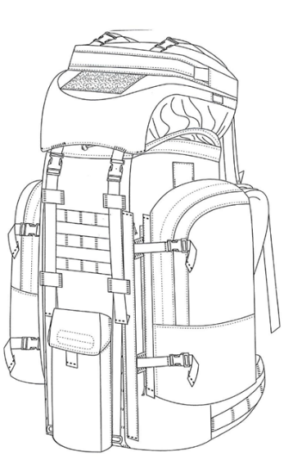
1 eskizas. Kuprinės priekio vaizdas
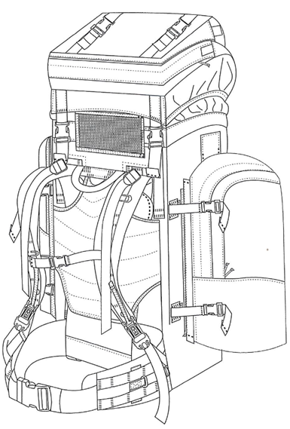
2 eskizas. Kuprinės nugaros vaizdas

GAUBTAS

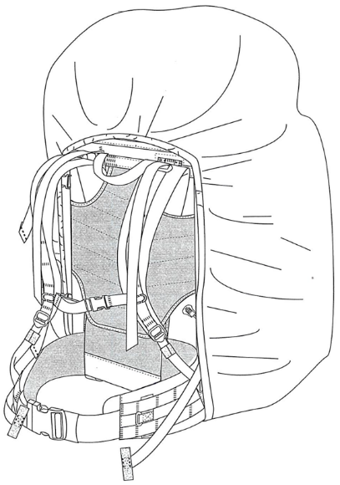
3 eskizas. Kurpinės gaubto vaizdas

SLEPIAMASIS (UNIVERSALUS) PIEŠINYS


4 eskizas Slepiamojo universalaus piešinio vaizdas

TECHNINĖ SPECIFIKACIJA EKIPUOTĖS DĖKLAMS

I SKYRIUS
BENDROSIOS NUOSTATOS

- Ekipuotės dėklai (toliau – dėklai) skirti kario amunicijos, įrangos, reikalingų karinių užduočių bei funkcijų vykdymui, talpinti ir nešti.
- Dėklai pritaikyti naudoti kariuomenės reikmėms įvairiais metų laikais bei esant skirtingoms klimato sąlygoms.
- Ekipuotės dėklai:
  - dėklas povamzdinio granatsvaidžio granatoms;
  - dėklas rankinei granatai;
  - dėklas rankinei dūminei granatai;
  - dėklas radijo stočiai;
  - dėklas dujokaukei;
  - dėklas pistoletui;
  - dėklas pistoleto dėtuvei;
  - dėklas automatinio šautuvo dėtuvėms;
  - dėklas lengvojo kulkosvaidžio amunicijai;
  - dėklas vidutinio kulkosvaidžio amunicijai;
  - dėklas individualiam medicinos priemonių rinkiniui;
  - dėklas tuščioms dėtuvėms;
  - dėklas universalus.
- Dėklai turi atitikti šioje techninėje specifikacijoje nurodytus techninius reikalavimus.
- Dėklų vaizdai pateikti Priedo, 1 – 8 eskizuose.
- Dėklai turi būti gaminama iš medžiagų, atitinkančių 1 – 4 lentelėse nurodytas technines charakteristikas.
- Užsegimo/atsegimo, atidarymo/uždarymo mazgai turi funkcionuoti net jei yra paveikti purvo ir/ar sniego.
- Galimas 2% matmenų nuokrypis, jei specifikacijoje nenurodoma kitaip.
- Dėklų viršaus audinys turi atitikti minimalius aplinkos apsaugos kriterijus, nustatytus Aplinkos apsaugos kriterijų taikymo, vykdant žaliuosius pirkimus, tvarkos aprašo 2 priedo, patvirtinto Lietuvos Respublikos aplinkos ministro 2022 m. gruodžio 13 d. įsakymu Nr. D1-401 „Dėl Lietuvos Respublikos aplinkos ministro 2011 m. birželio 28 d. įsakymo Nr. D1-508 „Dėl produktų, kurių viešiesiems pirkimams ir pirkimams taikytini aplinkos apsaugos kriterijai, sąrašo, aplinkos apsaugos kriterijų ir aplinkos apsaugos kriterijų, kuriuos perkančiosios organizacijos ir perkantieji subjektai turi taikyti pirkdami prekes, paslaugas ar darbus, taikymo tvarkos aprašo patvirtinimo“ pakeitimo“, IX skyriuje „Tekstilės gaminiai“.
- Garantijos terminas – ne trumpesnis kaip 24 (dvidešimt keturi) mėnesiai aktyvios eksploatacijos sąlygomis, kuris skaičiuojamas nuo prekių išdavimo iš Pirkėjo sandėlio dienos ir 60 (šešiasdešimt) mėnesių nuo prekių priėmimo į sandėlį dienos.

PIRMAS SKIRSNIS
TECHNINIAI REIKALAVIMAI EKIPUOTĖS DĖKLAMS

Dėklas povamzdinio granatsvaidžio granatoms.
- Dėklai turi būti skirti „Heckler&Koch” 40 mm, 40 x 46 mm granatoms.
- Dėklas turi būti su dvejomis atskiromis granatų talpomis. Talpos turi būti su plastikiniu įtvaru granatų stabilumui ir apsaugai užtikrinti.
- Talpos turi būti užsegamos atskirai, austinės juostelės, prie kurios prisiūtas kibus užsegimas bei plastikinės šoninio atsegimo sagtelės (apatinė sagtelės prisiuvimo juostelė reguliuojama).

Dėklas rankinėms granatoms (dėklo vaizdas pavaizduotas Priedo 1 eskize).
- Dėklas turi būti skirtas dviem rankinėms granatoms RGD-5 (NSN 1330-16-000-6574) talpinti.
- Dėklas turi būti su dangčiu, pilnai uždengiančiu ir apsaugančiu granatą.
- Dėklo dangtis turi visiškai atitikti dėklo formą. Dėklas apgaubiamas iš priekio ir šonų.
- Granata iš dėklo turi neiškristi.
- Dėklas turi būti patikimai užsegamas, gali būti užsegamas kibios juostos bei šoninio atsegimo sagtelės pagalba.

Dėklas dūminėms rankinėms granatoms (dėklo vaizdas pavaizduotas Priedo 2 eskize).
- Dėklas turi būti skirtas rankinei dūminei granatai (NSN 1330-12-381-3764). Granatos aukštis 13,5 cm, skersmuo – 6,5 cm.
- dėklas turi būti su dangčiu, pilnai uždengiančiu ir apsaugančiu granatą.
- dėklo dangtis turi visiškai atitikti dėklo formą. Dėklas apgaubiamas iš priekio ir šonų.
- granata iš dėklo turi neiškristi.
- dėklas turi būti patikimai užsegamas, gali būti užsegamas kibios juostos bei šoninio atsegimo sagtelės pagalba.

Dėklas radijo stočiai.
- Universalus dėklas – turi būti galimybė reguliuoti dėklo apimtis tam skirtų priedų pagalba.
- Dėklas turi būti skirtas rankinėms radijo stotims Elsis L3501, PRC148, Motorola (radijo stočių gabaritiniai matmenys pateikti lentelėje):

Radijo stoties pavadinimas | Aukštis (cm) | Plotis (cm) | Storis (cm) | Svoris (kg)
Elsis L3501 | 21,7 | 7,6 | 4,4 | 0,8
PRC148 | 18,5 | 6,67 | 3,81 | 0,9
Motorolla | 13,2 | 6,35 | 3,72 | 0,43

- Dėklas turi apsaugoti radijo stotį nuo pažeidimų.
- Turi būti galimybė reguliuoti radijo bangų dažnius, radijo stoties neišėmus iš dėklo.

Dėklas dujokaukei (dėklo vaizdas pavaizduotas Priedo 4 eskize).
- Dėklas skirtas dujokaukei M-95 su dviem filtrais.
- Dėklas siuvamas iš viršaus audinio su pamušalu iš pagalbinio audinio (2 lentelė), korpusas turi būti prailgintas ne mažiau nei 13 cm ilgio prieduru iš pagalbinio audinio. Prieduras sutraukiamas viršuje apvalia virvute su fiksatoriumi.
- Nugarinė dėklo sienelė paminkštinta.
- Dėklo dangtis pilnai apgaubia dėklą. Užsegamas kibaus užsegimo 4,8 x 17,5 (± 0,5 cm) dydžio detale ir reguliuojamo ilgio šoninio atsegimo sagtele.
- Dėklo apatiniuose kampuose siuvami 2 D formos pusžiedžiai.
- Diržas turi būti su atsegama (šoninio atsegimo sagtele) reguliuojamo ilgio rankena iš 2,5 pločio diržinės juostos kurios turi pakakti, kad dėklą būtų galima nešti persimetus per petį.
- Rankena turi būti su 4,8 pločio diržinės juostos antsiuvu, kad nespaustų.
- Dėklo viduje turi būti atskira kišenė papildomam filtrui.

Dėklas automatinio šautuvo dėtuvėms (dėklo vaizdas pavaizduotas Priedo 5 eskize).
- Dėklas skirtas 2 vnt. automatinio šautuvo G36 (NSN 1005-12-375-9715) dėtuvėms (NSN 1005-12-338-1913) talpinti.
- Dėklo korpusas siuvamas iš dvigubo viršaus audinio. Apvali elastinė juostelė su reguliatoriumi, skirta dėklo apimčiai reguliuoti, turi būti perverta tarp audinio sluoksnių bei per dvi poras metalinių akučių, po vieną porą iš abiejų dėklo šonų. Virvutė turi būti prilaikoma 10 mm pločio tekstilinės juostelės. Apvalios elastinės juostelės abu galai turi būti sujungti vienu plastikiniu antgaliu (antgalis turi būti nelygiu paviršiumi), apsaugančiu nuo virvelės irimo ir užtikrinančiu patogų virvelės paėmimą pirštais.
- Dėklas turi būti su išimama tvirta pertvara, skirta talpinti dviem dėtuvėms. Pertvara turi būti įstatoma kibių užsegimų pagalba į dėklo vidurį. Taip, reguliuojamos elastinės juostos su reguliatoriumi bei pertvaros pagalba, į dėklą galima talpinti vieną arba dvi dėtuves.
- Dėklo dangtis turi visiškai atitikti dėklo korpusą, uždengti ją pilnai apgaubdamas iš priekio ir iš šonų.
- Dėklas užsegamas metalinio kabliuko, pritvirtinto prie elastinės juostos, pagalba. Prie elastinės juostos turi būti prisiūta austinė juostelė, bei įtvirtinta spaudė, juostelės gale prisiūtas D formos plastikinis žiedas, leidžiantis lengvai suimti juostelę ir atsegti dėklą. Kilpa metaliniam kabliukui užkabinti turi būti suformuota iš austinės juostelės ir prisiūta dėklo kišenės priekyje.

Dėklas individualiam medicinos priemonių rinkiniui (dėklo vaizdas pavaizduotas Priedo 6 eskize).
- Dėklo priekio sienelė padengta persipinančiomis juostomis.
- Dėklo viduje formuojamos kišenės iš tinklelio medžiagos (kraštai turi būti apsiūti juostele).
- Nugarinėje sienoje per visą nugarėlės ploti: 14,5 cm ± 0,5 cm aukščio vientisa kišenė, ant jos prisiūta 9,5 ± 0,5 cm aukščio kišenė, tolygiai suskirstyta į tris sekcijas, ant šios kišenės viršaus siuvamos elastinės juostos (2,5 cm pločio) kilpos (bendras prisiūtos juostos ilgis 13 ± 0,5 cm).
- Priekinėje sienoje: per visą sienos plotą siuvama kibiu užsegimu viršuje (per visą kišenės plotį) užsegama erdvinė kišenė (dugno gylis 2 ± 0,5 cm), kišenės atsegimui turi būti prisiūta tekstilinės juostos (2 cm pločio) kilpa. Ant kišenės per vidurį formuojamos 4 erdvinės elastinės juostos kilpos.
- Priekio sienelės vidinės pusės viršuje siuvamas sulankstomas 30 cm ± 1 cm ilgio įduras (iš pagalbinio audinio) su kišenėmis: 10 (± 0,5) cm aukščio vientisa kišenė per visą įduro plotį (15 cm ± 0,5 cm), ant kurios siuvama 7,5 ± 0,5 cm aukščio vientisa kišenė. Virš šių kišenių formuojama vientisa 11,5 ± 0,5 cm aukščio kišenė, ant kurios siuvama 7,5 ± 0,5 cm aukščio kišenė, tolygiai suskirstyta į 4 sekcijas.
- Kišenės priekio ir nugaros detales jungia apvali virvutė su fiksatoriumi, perkišama per metalines akutes, įkaltas į tekstilinės juostos įdūrus, išdėstytus dėklo vidinės pusės viršutiniuose kampuose.
- Dėklo viduje, dugne formuojamos dvi elastinės juostos kilpos ( ne mažiau 8 cm ilgio).
- Dėklas užsegamas dvipusiu spiraliniu užtrauktuku, kuris uždengiamas 2,5 cm ± 0,2 cm apsiuvu.
- Dėklui nešti viršuje formuojama tekstilinės juostos rankena, kuri prisegama kibiu užsegimu, kai nenaudojama.

Dėklas tuščioms dėtuvėms (dėklo vaizdas pavaizduotas Priedo 7 eskize). Dėklas tuščioms dėtuvėms skirtas automatinio šautuvo G36 dėtuvių surinkimui po šaudymo.
- Dėklo korpusas prisiūtas ant stačiakampio poliamidinio pagrindo 85 mm x 40 mm (± 3 mm) audinio prie kurio tvirtinasi persipinanti juostelė.
- Dėklo dugnas pagamintas iš vientiso apvalaus elemento kurio diametras 175 mm (± 5mm). Nenaudojamą dėklą turi būti galimybė sulankstyti ir užtvirtinti taip, kad netrukdytų atlikti paskirtas užduotis. Fiksavimo elementą turi sudaryti apvali elastinė guma ir traukiklis, pagamintas iš 50 mm pločio juostos ne ilgesnės kaip 40 mm.
- Pritvirtintą dėklą karys turi turėti galimybę išlankstyti ir atsegti viena ranka. Dėklas užsegamas ir atsegamas kibaus užsegimo juostelėmis 20 mm x 50 mm (±2mm), kurios prisiūtos iš dėklo vidinės pusės.

Dėklas universalus (dėklo vaizdas pavaizduotas Priedo 8 eskize).
- Universalus dėklas skirtas talpinti ir transportuoti kario daiktams.
- Dėklas prie ekipuotės, šarvinės liemenės ar balistinio diržo tvirtinamas trimis 25 mm (±3) pločio universaliais tvirtinimais.
- Universalus dėklas turi būti uždaro tipo su prieduru užtikrinančiu geresnę įrangos ir daiktų apsaugą nuo užteršimo.
- Universalus dėklas privalo talpinti LK naudojamos ekipuotės arba įrangos elementą ne didesnį kaip 210 mm x 130 mm x 75 mm gabaritų.
- Pritvirtintą dėklą karys turi turėti galimybę atsegti ir užsegti viena ranka.
- Dėklo korpusas prisiūtas ant stačiakampio poliamidinio pagrindo 195 mm x 130 mm audinio prie kurio tvirtinasi persipinančios juostelės.
- Dėklo dangtis pagamintas iš dvigubo standaus poliamidinio audinio pilnai apsaugantis dėklo viduje esančius daiktus.
- Dėklas užsegamas ir atsegamas šoninio atsegimo sagtele su galimybe reguliuoti dėklo dangčio aukštį. Sagtelė tvirtinama prie 25 mm (±3) diržinės juostos kurios vienas laisvas galas turi būti atlenktas taip, kad šoninio atsegimo sagtelė būtų apsaugota nuo atsitiktinio pametimo. Tas pats laisvas diržinės juostelės galas turi būti užkišamas už elastinės juostelės 20 mm x 60 mm (±3) elemento. Sagtelė kuri sudaryta iš dviejų dalių tvirtinama ant dėklo dangčio ir dėklo kišenės išorinės pusės.
- Dėklo kišenė turi būti pagaminta iš dviejų dalių. Pagrindinė, kuri gaminama iš viengubo standaus poliamidinio audinio, ir prieduro iš pagalbinio minkšto drėgmę ir purvą atstumiančio audinio.
- Prieduras iš pagalbinio audinio sutraukiamas viršuje apvalios 3 mm storio (±0,5 mm) elastinės gumos su plastikiniu fiksatoriumi. Gumos galai užlydyti, kad neirtų ir užbaigti mazgu.
- Papildomos įrangos tvirtinimui ant pagrindinės kišenės išorinės dalies šonų simetriškai prisiūtos dvi eilės 80 mm (± 3 mm) ilgio persipinančių juostelių sistema.

ANTRASIS SKIRSNIS
BENDRIEJI TECHNINIAI REIKALAVIMAI

- Medžiagos bei priedai, naudojami dėklų gamybai, turi būti nauji, kokybiški ir užtikrinti funkcionavimą pagal paskirtį visą eksploatacijos laikotarpį.
- Gaminių (kokybė) pasiuvimas turi būti atliktas kokybiškai: negalimas siūlių/peltakių suraukimas, iškreivinimas (siūlės/peltakio plotis turi būti tolygus visame siūlės/peltakio ilgyje), negalimi praleisti, sutankėję, išretėję ar neteisingai užveržti dygsniai, nutrukę siuvimo siūlai, nepakankamas medžiagos suveržimas, siūlių/peltakių irimas dėl nepadarytų ar netinkamai padarytų užtvirtinimų, audinio pažeidimas siuvimo mašinos adata ir pan.). Atspalviai gaminiuose neleidžiami. Technologinio proceso liekanos (siūlų galai ar pan.) turi būti išvalytos nuo gaminių.
- Visos gaminių vidinės siūlės, išorinės siūlės kraštuose, kišenių siūlės turi būti apdirbtos, kad neirtų. Gali būti apsiūtos viršaus audinio apsiuvais arba tekstiline austine juostele.
- Naudojama furnitūra – artimos viršaus audinio spalvos.
- Pagalbinės medžiagos (kibūs užsegimai, juostos ir juostelės, užtrauktukai, virvutės, siuvimo siūlai ir kt.) – artimos viršaus audinio spalvai.
- Naudojamų kibių užsegimų techninės charakteristikos pateiktos 4 lentelėje.
- Dėklai prie ekipuotės liemenės tvirtinami universaliu tvirtinimu – persipinančių juostelių (angl., PALS webbing stripes) sistema.
- Juostelių galai turi būti pakietinti. Juostelių galai neturi būti prisegami spaudėmis - perpynus juosteles, pakietintasis galas turi būti užkišamas bei paslepiamas už juostelių.
- Paslėptasis galas turi būti ištraukiamas tekstilinių juostelių pagalba (juostelės turi būti su polimerine apdaila, apsaugančia nuo slydimo), už kurių patraukus, pakietintasis galas lengvai ištraukiamas ir juostelių sistema atpinama.
- Dėklu gamybai panaudotos išorinės medžiagos, diržinės juostos, atsegimo sagtys, privalo būti su IR spektriniu atspindžiu.
- Dėklų dugnai turi būti su metalizuota 8 mm akute dugno centre (jei techninėje specifikacijoje nenurodyta kitaip) – vandens pasišalinimui (drenažui). Metalinė akutė – neblizganti, tamsinto nerūdijančio metalo.
- Reikalavimai kitoms pagalbinėms medžiagoms:
  - diržinės juostos – poliamidinės, nurodytų pločių, prisiuvant įtampos taškuose turi būti užtvirtintos;
  - tekstilinių austinių juostų ir juostelių laisvi galai turi būti užlydyti, kad neirtų;
  - virvutės – sintetinės, apvalios, austinės, su vidiniu užpildu;
  - visi užtrauktukai turi būti spiraliniai.
- Visi užtrauktukai turi atitikti techninius reikalavimus pateiktus 3 lentelė. Užtrauktukų galvutės turi būti su kilputėmis iš virvutės, virvučių galai turi neirti.

II SKYRIUS
DARBINIŲ PAVYZDŽIŲ TVIRTINIMAS

- Sudarius sutartį, derinami ir tvirtinami darbiniai pavyzdžiai.
- Darbinio pavyzdžio tvirtinimui pristatomi:
  - du identiški gaminiai;
  - sudedamųjų dalių matų lentelės su brėžiniais (arba schemomis, eskizais);
  - gaminio priežiūros instrukcija suderinimui (kuri turės būti pridėta prie kiekvieno gaminio);
  - gaminio techninis aprašas (su gaminio siuvime panaudotų medžiagų pavyzdžiais ir charakteristikomis, įrodančiomis jų atitikimą techninėje specifikacijoje nustatytiems reikalavimams).
- Eskizus, detales ir proporcijas būtina suderinti prieš darbinių pavyzdžių pateikimą tvirtinimui. Esant poreikiui, derinimo eigoje gaminio išmatavimai, konstrukcija, siuvimo technologija ir pan. gali būti tikslinami, jeigu tai neblogins gaminio išvaizdos ir funkcinių savybių.
- Masinę gamybą leidžiama pradėti tik patvirtinus darbinius pavyzdžius.

III SKYRIUS
GAMINIŲ ŽENKLINIMAS IR PAKAVIMAS

- Gaminių ženklinimas turi atitikti Lietuvos Respublikoje parduodamų daiktų (prekių) ženklinimo ir kainų nurodymo taisyklių, patvirtintų Lietuvos Respublikos ūkio ministro 2002 m. gegužės 15 d. įsakymu Nr.170 „Lietuvos Respublikoje parduodamų daiktų (prekių) ženklinimo ir kainų nurodymo taisyklių patvirtinimo“ (aktualios jų redakcijos ar atitinkamo jas keitusio teisės akto (jei toks būtų priimtas), reikalavimus ir šioje techninėje specifikacijoje nustatytus reikalavimus.
- Gaminiai pakuojami į tvirtas, atsparias ilgam sandėliavimui ir daugkartiniams pervežimams kartonines dėžes. Dėžės maksimalus svoris neturi viršyti 15 kg (dėžių svoris derinamas sutarties vykdymo metu). Dėžės ženklinamos etiketėmis, kuriose turi būti nurodyta:
-gamintojo/tiekėjo pavadinimas, adresas;
-importuotoms prekėms papildomai nurodyti prekės kilmės šalį, jeigu ji nesutampa su šalimi, kurioje registruota gamintojo buveinė;
-gaminio pavadinimas;
-kiekis;
-sutarties data ir numeris;
-prekės partijos ir siuntos indeksas;
-pagaminimo data;
-Lietuvos kariuomenės suteiktas NSN kodas.
- Gaminio pakuotės (dėžės) turi atitikti minimalius aplinkos apsaugos kriterijus, nustatytus Aplinkos apsaugos kriterijų taikymo, vykdant žaliuosius pirkimus, tvarkos aprašo 2 priedo, patvirtinto Lietuvos Respublikos aplinkos ministro 2022 m. gruodžio 13 d. įsakymu Nr. D1-401 „Dėl Lietuvos Respublikos aplinkos ministro 2011 m. birželio 28 d. įsakymo Nr. D1-508 „Dėl produktų, kurių viešiesiems pirkimams ir pirkimams taikytini aplinkos apsaugos kriterijai, sąrašo, aplinkos apsaugos kriterijų ir aplinkos apsaugos kriterijų, kuriuos perkančiosios organizacijos ir perkantieji subjektai turi taikyti pirkdami prekes, paslaugas ar darbus, taikymo tvarkos aprašo patvirtinimo“ pakeitimo“, II skyriuje „Pakuotės“.
- Kiekvieno gaminio vidinėje pusėje turi būti įsiūta ženklinimo juostelė, kurioje nurodoma:
-gamintojo/tiekėjo pavadinimas;
-gaminio pavadinimas;
-prekės partijos ir siuntos indeksas;
-pluoštinė sudėtis;
-priežiūros ženklai (pagal LST EN ISO 3758);
-pagaminimo data;
-Lietuvos kariuomenės suteiktas NSN kodas.
- Šios juostelės turi būti pagamintos iš medžiagos, ne mažiau atsparios kaip gaminys, ant kurio ji tvirtinama, o pateikiama informacija būtų lengvai įskaitoma visą jo naudojimo laiką.
- Etiketės turi būti patikimai pritvirtintos, ženklinimo rekvizitai turi būti pakankamo dydžio, ryškiai matomi, kad būtų galima lengvai perskaityti ir suprasti pateikiamą informaciją.

IV SKYRIUS
GAMINIŲ PRIĖMIMAS

- Gaminiai priimami partijomis ir siuntomis. Kiekviena prekių partija turi būti pažymėta sutartiniu ženklu ir jai pateikiama prekės atitikties deklaracija pagal LST EN ISO/IEC 17050-1 (ISO/IEC 17050-1) formą A.2 arba lygiaverčio standarto pavyzdį.
- Pirkėjas iš pasirinktos prekių partijos pagal sutarties sąlygas tikrina prekių kokybę bei gali atlikti jų laboratorinius bandymus. Tuo atveju, kai gauti rezultatai neatitinka techninėje specifikacijoje nurodytų reikalavimų ar darbinių pavyzdžių, brokuojama visa tuo metu pristatyta prekių partija.

DĖKLŲ VIRŠAUS AUDINIO TECHNINĖS CHARAKTERISTIKOS
(spalvos kodas 6003 pagal RAL spalvų katalogą)
1 lentelė
Eilės Nr. | Parametro pavadinimas | Dimensija | Rodiklio reikšmė | Bandymų metodo žymuo
1. | Paviršiaus tankis | g/m2 | 340 ± 20 | LST ISO 3801 (ISO 3801);  LST EN 12127 (EN 12127) arba lygiavertis
2. | Pluoštinė sudėtis * | % | 100 % PA 6.6 | nurodyti
3. | Didžiausioji (trūkimo) jėga  ataudų kryptimi  metmenų kryptimi | N | ≥ 2800  ≥ 2600 | LST EN ISO 13934-1 arba lygiavertis
4. | Atsparumas vandens prasiskverbimui, esant vandens slėgio didėjimo greičiui 60 + 3 cm/min | mm | ≥ 1500 | LST EN 20811 (EN 20811; ISO 811)  arba lygiavertis
5. | Nusidažymo atsparumas skalbimui (40º) | balai | ≥ 4 | LST EN ISO 105-C06 (EN ISO 105-C06) arba lygiavertis
6. | Nusidažymo atsparumas sausam valymui | balai | ≥ 4 | LST EN ISO 105-D01 (EN ISO 105-D01) arba lygiavertis
7. | Nusidažymo atsparumas sausai ir šlapiai trinčiai | balai | > 3 | LST EN ISO 105-X12,  (ISO 105-X12,) arba lygiavertis
8. | Atsparumas dilinimui, esant 12 kPa vardiniam slėgiui | sūkiai | ≥ 100000 | LST EN ISO 12947-2 (EN ISO 12947-2) arba lygiavertis
9. | Susitraukimas po skalbimo | % | max ± 3 | LST EN ISO 6330 (ISO 6330-5A)  arba lygiavertis
10. | Apipurškimo bandymas | balai | ≥ 4 | LST EN ISO 4920 arba lygiavertis
11. | Spalvos skirtumas *, ΔE_{CMC} | balai | ≤ 2 | LST EN ISO – J03 arba lygiavertis
12. | Atsparumas plyšimui  ataudų kryptimi  metmenų kryptimi | N | ≥ 200  ≥ 200 | LST EN ISO 13937-2 arba lygiavertis
13. | Tepalų atstūmimas, | klasė | ≥ 4 | LST EN ISO 14419 (ISO 14419) arba lygiavertis
Pastabos: 1)* pluoštinė sudėtis gali būti nustatyta bet kuriuo įteisintu būdu;
2) spektrinis atspindžio faktorius artimojoje infraraudonosios spinduliuotės spektrinėje srityje (800 - 1200 nm) turi siekti nuo 15 iki 45 %;
3) rodiklis ,,Spalvos skirtumas, ΔE_{CMC}“ taikomas sutarties vykdymo metu, kontroliuojant nukrypimą nuo suderinto darbinio pavyzdžio.“

PAGALBINIO AUDINIO TECHNINĖS CHARAKTERISTIKOS
(artimos viršaus audiniui spalvos)
2 lentelė
Eil.  Nr. | Rodiklio pavadinimas, dimensija | Rodiklio vertė | Bandymo metodo žymuo
1. | Pluoštinė sudėtis, % | 100% PA su 100% PU danga | nurodyti*
2. | Paviršinis audinio tankis, g/m² | 160 ± 10 % | LST EN 12127 arba lygiavertis
3. | Didžiausioji (trūkimo) jėga, N  metmenų kryptimi  ataudų kryptimi | ≥ 1000  ≥ 800 | LST EN ISO 13934-1 arba lygiavertis
4. | Atsparumas plyšimui, N  ataudų kryptimi  metmenų kryptimi | ≥ 40  ≥ 40 | ISO 4674-1A  ISO 4674-1A  arba lygiaverčiai
5. | Atsparumas vandens prasiskverbimui, esant vandens slėgio didėjimo greičiui 60 ± 3 cm/min, mm | ≥ 2000 | LST EN 20811 (EN 20811; ISO 811) arba lygiavertis
6. | Atsparumas paviršiaus sušlapinimui, klasė | 5 | LST EN 4920 arba lygiavertis
7. | Nusidažymo atsparumas, balais:  -sausai trinčiai  -šlapiai trinčiai  -vandeniui | ≥ 4  ≥ 4  ≥ 4 | LST EN ISO 105  LST EN ISO 105-X12  LST EN ISO 105–X12  BS EN ISO 105-E01  arba lygiaverčiai

TECHHNINIAI REIKALAVIMAI UŽTRAUKTUKAMS
(artimos viršaus audiniui spalvos)
3 lentelė
Eil.  Nr. | Rodiklio pavadinimas, dimensija | Rodiklio vertė | Bandymo metodo žymuo
1. | Dantukų takelio skersinis stiprumas, N | ≥ 600 | LST EN 16732 (EN 16732), G priedas arba lygiavertis
2. | Galvutės pakabuko nutraukimo stiprumas, N | ≥300 | LST EN 16732 (EN 16732), B priedas arba lygiavertis
3. | Užsegimų – atsegimų ciklų skaičius be gedimų, ciklai | ≥2000 | LST EN 16732 (EN 16732), F priedas arba lygiavertis
Pastabos: rodiklių reikšmės gali būti patvirtintos kitų šalių ekvivalentiškų bandymų metodais (nu-rodyti);

TECHNINIAI REIKALAVIMAI DĖKLŲ KIBIEMS UŽSEGIMAMS
(artimos viršaus audiniui spalvos)
4 lentelė
Eil. Nr. | Rodiklio pavadinimas, dimensija | Rodiklio reikšmė | Bandymų metodo žymuo
1. | Atskiriamoji jėga, N/cm |  | LST EN 12242 (EN 12242) arba lygiavertis
1.1. | po skalbimo | ≥ 1,3
1.2. | po 5 000 atidarymo - uždarymo ciklų | ≥ 0,65
2. | Šlyties jėga, N/cm² |  | LST EN 13780 (EN 13780) arba lygiavertis
2.1. | po skalbimo | ≥ 6
2.2. | po 10 000 atidarymo - uždarymo ciklų | ≥ 3
3. | Nusidažymo atsparumas, balai
3.1. | dirbtinei šviesai | ≥ 5 | LST EN ISO 105-B02 (ISO 105-B02) arba lygiavertis
3.2. | skalbimui | ≥ 4 | LST EN ISO 105-C06 (ISO 105-C06) arba lygiavertis
3.3. | sausai trinčiai | ≥ 4 | LST EN ISO 105-X12,-X16  (ISO 105-X12,-X16) arba lygiavertis
3.4. | šlapiai trinčiai | ≥ 3 | LST EN ISO 105-X12,-X16  (ISO 105-X12,-X16) arba lygiavertis
Pastaba. Skalbimas turi būti atliekamas prie ne mažesnės kaip 40º C temperatūros.

EKIPUOTĖS DĖKLAI

Dėklas rankinei granatai
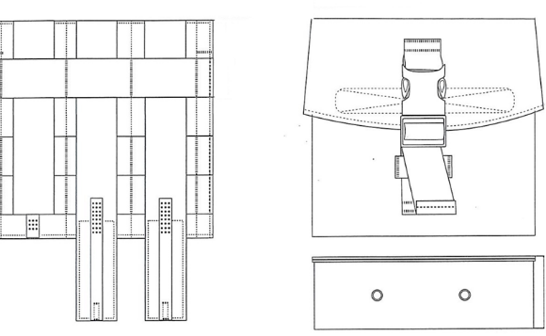
1 eskizas. Dėklo rankinei granatai vaizdas

Dėklas dūminei rankinei granatai
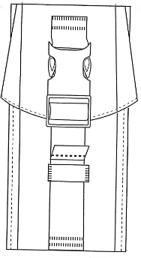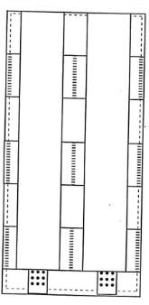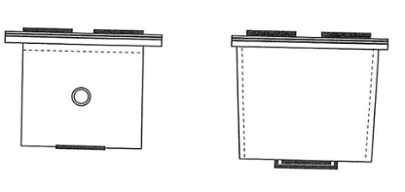
2 eskizas. Dėklo dūminei rankinei granatai vaizdas

Dėklas dujokaukei
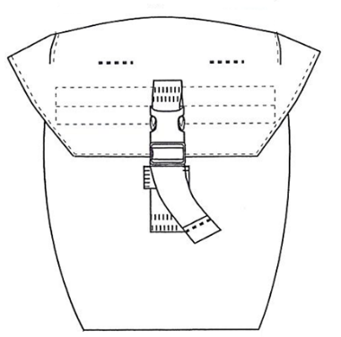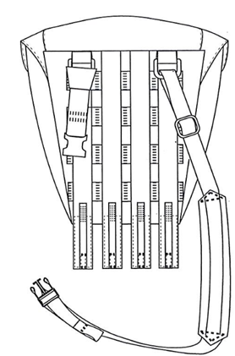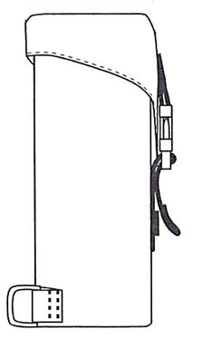
4 eskizas. Dėklo dujokaukei vaizdas
Dėklas automatinio šautuvo dėtuvėms
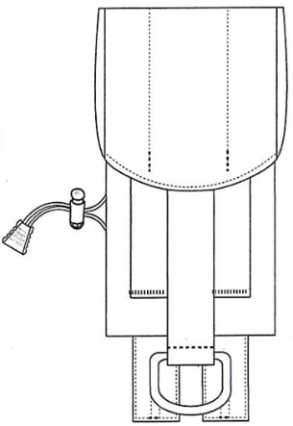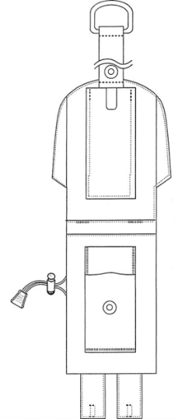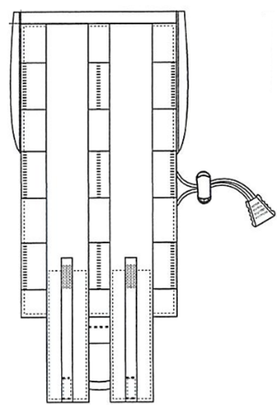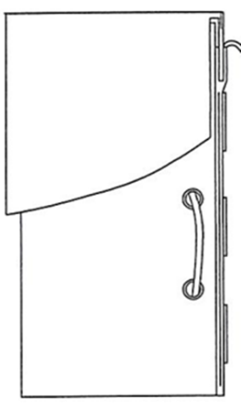
5 eskizas. Dėklo automatinio šautuvo dėtuvėms vaizdas

Dėklas individualiam medicinos priemonių rinkiniui
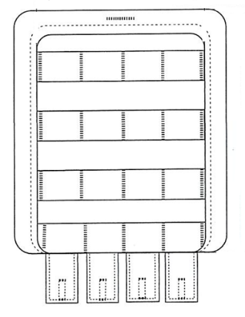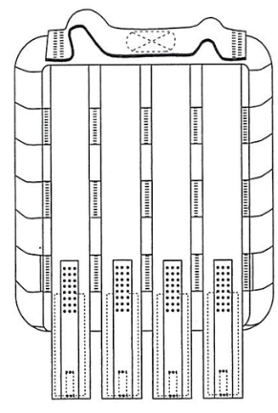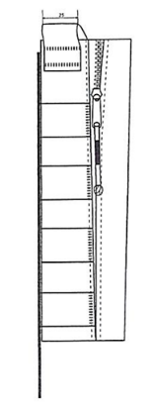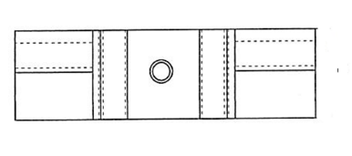
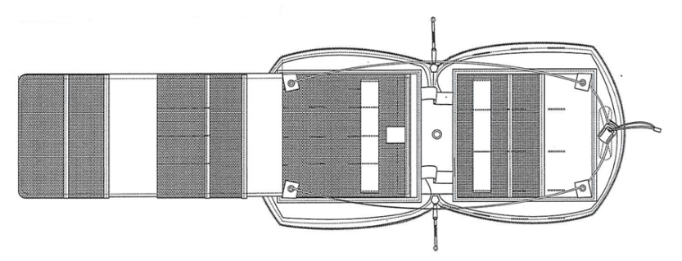
6 eskizas. Dėklo individualiam medicinos priemonių rinkiniui vaizdas

Dėklas tuščioms dėtuvėms
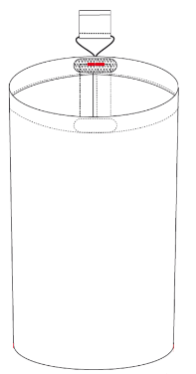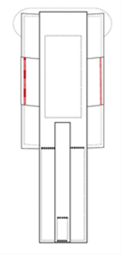
7 eskizas. Dėklo tuščioms dėtuvėms vaizdas

Dėklas universalus
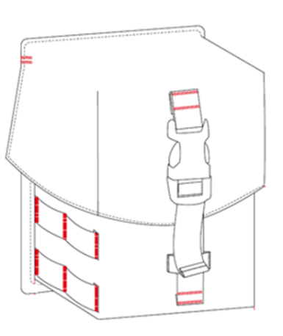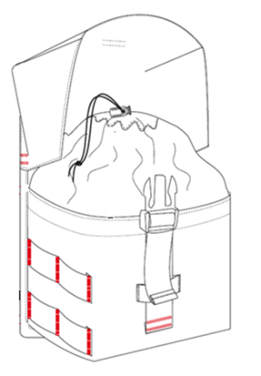
8 eskizas. Dėklo universalaus vaizdas

TECHNINĖ SPECIFIKACIJA KREPŠIUI KELIONINIAM
(daiktamaišiui)

I SKYRIUS
BENDROSIOS NUOSTATOS

- Krepšys kelioninis (toliau – daiktamaišis) – individuali nešimo įranga, skirta kario mantai nešti – turi būti pritaikyta gabenti/pernešti ginkluotę bei kitą įvairios paskirties įrangą (mantą), reikalingą karinių užduočių bei funkcijų vykdymui.
- Daiktamaišis turi būti patogus nešti, pritaikytas naudoti kariuomenės reikmėms įvairiais metų laikais bei esant skirtingoms klimato sąlygoms, privalo išlikti funkcionalus esant žemoms ir aukštoms aplinkos temperatūroms.
- Daiktamaišis turi atitikti šioje techninėje specifikacijoje nurodytus techninius reikalavimus. Daiktamaišio bendras vaizdas pateiktas Priede, eskizuose.
- Daiktamaišis turi būti gaminamas iš medžiagų, atitinkančių 1-3 lentelėse nurodytas technines charakteristikas.
- Daiktamaišio užsegimo/atsegimo, atidarymo/uždarymo mazgai turi funkcionuoti net jei yra paveikti purvo ir/ar sniego.
- Galimas 2% matmenų nuokrypis, jei specifikacijoje nenurodoma kitaip.
- Daiktamaišio gamybai naudojamas viršaus audinys turi atitikti minimalius aplinkos apsaugos kriterijus, nustatytus Aplinkos apsaugos kriterijų taikymo, vykdant žaliuosius pirkimus, tvarkos aprašo 2 priedo, patvirtinto Lietuvos Respublikos aplinkos ministro 2022 m. gruodžio 13 d. įsakymu Nr. D1-401 „Dėl Lietuvos Respublikos aplinkos ministro 2011 m. birželio 28 d. įsakymo Nr. D1-508 „Dėl produktų, kurių viešiesiems pirkimams ir pirkimams taikytini aplinkos apsaugos kriterijai, sąrašo, aplinkos apsaugos kriterijų ir aplinkos apsaugos kriterijų, kuriuos perkančiosios organizacijos ir perkantieji subjektai turi taikyti pirkdami prekes, paslaugas ar darbus, taikymo tvarkos aprašo patvirtinimo“ pakeitimo“, IX skyriuje „Tekstilės gaminiai“.
- Garantijos terminas - ne trumpesnis kaip 24 (dvidešimt keturi) mėnesiai aktyvios eksploatacijos sąlygomis, kuris skaičiuojamas nuo prekių išdavimo iš Pirkėjo sandėlio dienos ir 60 ( šešiasdešimt) mėnesių nuo prekių priėmimo į sandėlį dienos.

II SKYRIUS
TECHNINIAI REIKALAVIMAI

PIRMASIS SKIRSNIS
TECHNINIAI REIKALAVIMAI KREPŠIUI KELIONINIAM

- Daiktamaišis – tai ne mažiau 80 dm³ tūrio kelioninis krepšys, skirtas kario mantai persinešti.
- Daiktamaišis siuvamas iš viršaus audinio, kurio techninės charakteristikos patiektos 1 lentelėje.
- Daiktamaišio spalva - žalia, spalvos kodas 6003 (olive green) pagal RAL spalvų katalogą.
- Daktamaišio gamybai panaudota viršaus audinio medžiaga, diržinės juostos (atsegimo sagtys), privalo būti su IR spektriniu atspindžiu.
- Daiktamaišis užsegamas stambiu spiraliniu užtrauktuku (dantukų takelio plotis – 1 cm (±0,1 cm)) viršuje, centre, per visą ilgį. Užtrauktukas uždengiamas 3,5 (±0,2 cm) pločio antsiuvu. Patogiam užtrauktuko užsegimui/atsegimui turi būti įsiūtos 2,5 cm pločio ir ilgio tekstilinės juostos kilpos abiejuose antsiuvo šonuose.
- Daiktamaišis gali būti nešamas rankose. Tam turi būti dvi poros rankenų iš tekstilinės 5 cm ( ± 2 mm ) pločio juostos. Viena rankenų pora kuprinės šonuose, kita – galuose. Rankenos turi būti patogios nešti – susiaurintos iki 2,5 cm (±0,2 cm) užlenkiant ir prasiuvant jų lenkimo vietose. Rankenų pora, esanti kuprinės šonuose, turi būti su prisiūtu apsiuvu, kurio pagalba galima susegti rankenas kartu taip apsaugant rankas nuo trinties. Apsiuvo plotis – 11,5 (±0,5), ilgis – 13 (± 0,5 cm). Apsiuvas užsegamas kibiu užsegimu.
- Daiktamaišį turi būti galima nešti kaip kuprinę. Daiktamaišis turi būti su reguliuojamo ilgio petnešomis. Petnešos paminkštintos, ne siauresnės nei 7 cm. Petnešų ilgis ir aukštis reguliuojami diržinių juostų (2,5 cm ) ir ilgio reguliatorių pagalba.
- Daiktamaišio viršutinė dalis po petnešomis turi būti paminkštinta. Paminkštinimas siuvamas tarp viršaus audinio ir pamušalo detalės, pasiūtos iš pagalbinio audinio.
- Daiktamaišis turi būti su 6 erdvinėmis kišenėmis. Trijų kišenių, esančių daiktamaišio šone (kišenės išdėstytos per visą šono ilgį ir aukštį), dugnas – pusės ovalo formos, plačiausioje vietoje – 6,5 cm (± 0,5cm). Kišenės užsegamos spiraliniais užtrauktukais, užtrauktukai paslepiami po erdviniais antkišeniais. Centrinė kišenė turi būti su plastikine kišenėle kario pavardei žymėti. Kišenėlės dydis 11x8 cm (±0,2cm).
- Viršutiniame daiktamaišio šone (nešant daiktamaišį kaip kuprinę) per visą jo plotį suformuota erdvinė kišenė, užsegama spiraliniu užtrauktuku, kuris uždengtas antsiuvu. Kišenės aukštis – 22 (± 1 cm), gylis – 4 (± 0,2 cm).
- Apatiniame šone formuojamos dvi erdvinės kišenės. Viena jų 22 cm (± 1 cm) aukščio, jos gylis - 4 cm (± 0,2 cm), plotis – 15 cm (± 0,5 cm). Kišenės užsegama spiraliniu užtrauktuku, kurį dengia erdvinis antkišenis. Kita erdvinė kišenė – 15 cm (± 0,5 cm) aukščio, 7,5 cm (± 0,5 cm) pločio, 4 cm (± 0,2 cm) gylio. Kišenė uždengiama 8 cm (± 0,5 cm) pločio, 14 cm (± 0,5 cm) aukščio antkišeniu, įsiūtu į šono ir daiktamaišio viršaus susiuvimo siūlę. Kišenė užsegama kibiu užsegimu 5x5 cm dydžio (± 0,5 cm).
- Daiktamaišio dugnas turi būti gaminamas iš audinio, padengto drėgmei atsparia PVC danga (bendras audinio su danga paviršiaus tankis 650 ± 20 g/m² (čia – PVC dangos storis ne mažiau 450 g/m²⁾, atsparaus aplinkos temperatūroms (skalėje nuo -30 ºC iki +70 ºC). Dugno, padengto neperšlampančia ir trinčiai atsparia danga, detalė turi pereiti į daiktamaišio šonus (po 4 cm (-0,5/+1 cm) į kiekvieną šoną).
- Daiktamaišio siūlės ir mazgai turi būti sutvirtinti specialiais įtvirčiais, įtampos taškai sustiprinti papildoma tekstiline juosta.
- Daiktamaišio išmatavimai: dugno plotis 35 cm, ilgis – 80 cm, daiktamaišio aukštis – 31 cm.
- Daiktamaišio svoris – 1,5 ± 0,2 kg.

TREČIASIS SKIRSNIS
BENDRIEJI TECHNINIAI REIKALAVIMAI

- Medžiagos bei priedai, naudojami daiktamaišio sudedamųjų dalių gamybai, turi būti nauji, kokybiški ir užtikrinti funkcionavimą pagal paskirtį visą eksploatacijos laikotarpį.
- Gaminių (kokybė) pasiuvimas turi būti atliktas kokybiškai: negalimas siūlių/peltakių suraukimas, iškreivinimas (siūlės/peltakio plotis turi būti tolygus visame siūlės/peltakio ilgyje), negalimi praleisti, sutankėję, išretėję ar neteisingai užveržti dygsniai, nutrukę siuvimo siūlai, nepakankamas medžiagos suveržimas, siūlių/peltakių irimas dėl nepadarytų ar netinkamai padarytų užtvirtinimų, audinio pažeidimas siuvimo mašinos adata ir pan.). Atspalviai gaminiuose neleidžiami. Gaminiai turi būti išvalyti nuo technologinio proceso liekanų (siūlų ar pan.)
- Visos gaminių vidinės siūlės, išorinės siūlės kraštuose, kuprinių, kišenių siūlės turi būti apdirbtos, kad neirtų. Gali būti apsiūtos viršaus audinio apsiuvais arba tekstiline austine juostele.
- Naudojama furnitūra artimos viršaus audinio spalvos.
- Pagalbinės medžiagos (kibūs užsegimai, juostos ir juostelės, užtrauktukai, virvutės, siuvimo siūlai ir kt.) – artimos viršaus audinio spalvai.
- Daiktamaišio naudojamų kibių užsegimų techninės charakteristikos pateiktos 3 lentelėje.
- Tekstilinių juostų laisvi galai turi būti užfiksuoti juos prisegant arba pritvirtinant elastinės juostos žiedais.
- Reikalavimai kitoms pagalbinėms medžiagoms:
  - diržinės juostos – poliamidinės, nurodytų pločių; prisiuvant įtampos taškuose turi būti užtvirtintos;
  - diržinių juostų spalva – pagal viršaus audinį;
  - tekstilinių austinių juostelių laisvi galai turi būti užlydyti, kad neirtų.
  - užtrauktukai turi būti spiraliniai.
- Užtrauktukai turi atitikti techninius reikalavimus pateiktus 2 lentelė. Užtrauktukų galvutės turi būti su kilputėmis iš virvutės, virvučių galai turi neirti;

III SKYRIUS
DARBINIŲ PAVYZDŽIŲ TVIRTINIMAS

- Sudarius sutartį, derinami ir tvirtinami darbiniai pavyzdžiai.
- Darbinio pavyzdžio tvirtinimui pristatomi:
  - du identiški gaminiai;
  - sudedamųjų dalių matų lenteles su brėžiniais (arba schemomis, eskizais)
  - gaminio priežiūros instrukcija suderinimui (kuri turės būti pridėta prie kiekvieno gaminio);
  - gaminio techninis aprašas (su gaminio siuvime panaudotų medžiagų pavyzdžiais ir charakteristikomis, įrodančiomis jų atitikimą techninėje specifikacijoje nustatytiems reikalavimams).
- Daiktamaišio eskizą, detales ir proporcijas būtina suderinti prieš darbinių pavyzdžių pateikimą tvirtinimui. Esant poreikiui, derinimo eigoje gaminio išmatavimai, konstrukcija, siuvimo technologija ir pan. gali būti tikslinami, jeigu tai neblogins gaminio išvaizdos ir funkcinių savybių.
- Masinę gamybą leidžiama pradėti tik patvirtinus darbinius pavyzdžius.

IV SKYRIUS
GAMINIŲ ŽENKLINIMAS IR PAKAVIMAS

- Gaminių ženklinimas turi atitikti Lietuvos Respublikoje parduodamų daiktų (prekių) ženklinimo ir kainų nurodymo taisyklių, patvirtintų Lietuvos Respublikos ūkio ministro 2002 m. gegužės 15 d. įsakymu Nr.170 „Lietuvos Respublikoje parduodamų daiktų (prekių) ženklinimo ir kainų nurodymo taisyklių patvirtinimo“ (aktualios jų redakcijos ar atitinkamo jas keitusio teisės akto (jei toks būtų priimtas), reikalavimus ir šioje techninėje specifikacijoje nustatytus reikalavimus.
- Daiktamaišiai pakuojami į tvirtas, atsparias ilgam sandėliavimui ir daugkartiniams pervežimams kartonines dėžes. Dėžės maksimalus svoris neturi viršyti 15 kg (kelioninių krepšių dėžių svoris derinamas sutarties vykdymo metu). Dėžės ženklinamos etiketėmis, kuriose turi būti nurodyta:
- gamintojo/tiekėjo pavadinimas, adresas;
- importuotoms prekėms papildomai nurodyti prekės kilmės šalį, jeigu ji nesutampa su šalimi, kurioje registruota gamintojo buveinė;
- gaminio pavadinimas;
- kiekis;
- sutarties data ir numeris;
- prekės partijos ir siuntos indeksas;
- pagaminimo data;
- Lietuvos kariuomenės suteiktas NSN kodas;
- Gaminio pakuotės (dėžės) turi atitikti minimalius aplinkos apsaugos kriterijus, nustatytus Aplinkos apsaugos kriterijų taikymo, vykdant žaliuosius pirkimus, tvarkos aprašo 2 priedo, patvirtinto Lietuvos Respublikos aplinkos ministro 2022 m. gruodžio 13 d. įsakymu Nr. D1-401 „Dėl Lietuvos Respublikos aplinkos ministro 2011 m. birželio 28 d. įsakymo Nr. D1-508 „Dėl produktų, kurių viešiesiems pirkimams ir pirkimams taikytini aplinkos apsaugos kriterijai, sąrašo, aplinkos apsaugos kriterijų ir aplinkos apsaugos kriterijų, kuriuos perkančiosios organizacijos ir perkantieji subjektai turi taikyti pirkdami prekes, paslaugas ar darbus, taikymo tvarkos aprašo patvirtinimo“ pakeitimo“, II skyriuje „Pakuotės“
- Kiekvieno gaminio vidinėje pusėje turi būti įsiūta ženklinimo juostelė, kurioje nurodoma:
- gamintojo/tiekėjo pavadinimas;
- gaminio pavadinimas;
- prekės partijos ir siuntos indeksas;
- pluoštinė sudėtis;
- priežiūros ženklai (pagal LST EN ISO 3758);
-pagaminimo data;
- Lietuvos kariuomenės suteiktas NSN kodas.
Šios juostelės turi būti pagamintos iš medžiagos, ne mažiau atsparios kaip gaminys, ant kurio ji tvirtinama, o pateikiama informacija būtų lengvai įskaitoma visą jo naudojimo laiką.
Etiketės turi būti patikimai pritvirtintos, ženklinimo rekvizitai turi būti pakankamo dydžio, ryškiai matomi, kad būtų galima lengvai perskaityti ir suprasti pateikiamą informaciją.
V SKYRIUS
GAMINIŲ PRIĖMIMAS
- Gaminiai priimami partijomis ir siuntomis. Kiekviena prekių partija turi būti pažymėta sutartiniu ženklu ir jai pateikiama prekės atitikties deklaracija pagal LST EN ISO/IEC 17050-1 (ISO/IEC 17050-1) formą A.2 arba lygiaverčio standarto pavyzdį.
- Pirkėjas iš pasirinktos prekių partijos pagal sutarties sąlygas tikrina prekių kokybę bei gali atlikti jų laboratorinius bandymus. Tuo atveju, kai gauti rezultatai neatitinka techninėje specifikacijoje nurodytų reikalavimų ar darbinių pavyzdžių, brokuojama visa tuo metu pristatyta prekių partija.
DAIKTAMAIŠIO VIRŠAUS AUDINIO TECHNINĖS CHARAKTERISTIKOS
1 lentelė
Eilės Nr. | Parametro pavadinimas | Dimensija | Rodiklio reikšmė | Bandymų metodo žymuo
1. | Paviršiaus tankis | g/m2 | 340 ± 20 | LST ISO 3801 (ISO 3801);  LST EN 12127 (EN 12127) arba lygiavertis
2. | Pluoštinė sudėtis * | % | 100 % PA 6.6 | nurodyti
3. | Didžiausioji (trūkimo) jėga  ataudų kryptimi  metmenų kryptimi | N | ≥ 2800  ≥ 2600 | LST EN ISO 13934-1 arba lygiavertis
4. | Atsparumas vandens prasiskverbimui, esant vandens slėgio didėjimo greičiui 60 + 3 cm/min | mm | ≥ 1500 | LST EN 20811 (EN 20811; ISO 811)  arba lygiavertis
5. | Nusidažymo atsparumas skalbimui (40º) | balai | ≥ 4 | LST EN ISO 105-C06 (EN ISO 105-C06) arba lygiavertis
6. | Nusidažymo atsparumas sausam valymui | balai | ≥ 4 | LST EN ISO 105-D01 (EN ISO 105-D01) arba lygiavertis
7. | Nusidažymo atsparumas sausai ir šlapiai trinčiai | balai | > 3 | LST EN ISO 105-X12,  (ISO 105-X12,) arba lygiavertis
8. | Atsparumas dilinimui, esant 12 kPa vardiniam slėgiui | sūkiai | ≥ 100000 | LST EN ISO 12947-2 (EN ISO 12947-2) arba lygiavertis
9. | Susitraukimas po skalbimo | % | max ± 3 | LST EN ISO 6330 (ISO 6330-5A)  arba lygiavertis
10. | Apipurškimo bandymas | balai | ≥ 4 | LST EN ISO 4920 arba lygiavertis
11. | Spalvos skirtumas *, ΔE_{CMC} | balai | ≤ 2 | LST EN ISO – J03 arba lygiavertis
12. | Atsparumas plyšimui  ataudų kryptimi  metmenų kryptimi | N | ≥ 200  ≥ 200 | LST EN ISO 13937-2 arba lygiavertis
13. | Tepalų atstūmimas, | klasė | ≥ 4 | LST EN ISO 14419 (ISO 14419) arba lygiavertis

Pastabos: 1) * pluoštinė sudėtis gali būti nustatyta bet kuriuo įteisintu būdu;
2) spektrinis atspindžio faktorius artimojoje infraraudonosios spinduliuotės spektrinėje srityje (800 - 1200 nm) turi siekti nuo 15 iki 45 %;
3) rodiklis ,,Spalvos skirtumas, ΔE_{CMC}“ taikomas sutarties vykdymo metu, kontroliuojant nukrypimą nuo suderinto darbinio pavyzdžio.“

TECHNINIAI REIKALAVIMAI UŽTRAUKTUKAMS
2 lentelė
Eil.  Nr. | Rodiklio pavadinimas, dimensija | Rodiklio vertė | Bandymo metodo žymuo
1. | Dantukų takelio skersinis stiprumas, N | ≥ 600 | BS 3084 arba lygiavertis
2. | Galvutės pakabuko nutraukimo stiprumas, N | ≥ 300 | BS 3084 arba lygiavertis
3. | Užsegimų – atsegimų ciklų skaičius be gedimų, ciklai | ≥ 2000 | BS 3084 arba lygiavertis

Pastaba. Rodiklių reikšmės gali būti patvirtintos kitų šalių ekvivalentiškų bandymų metodais (nurodyti).

TECHNINIAI REIKALAVIMAI KIBIEMS UŽSEGIMAMS
3 lentelė
Eil. Nr. | Rodiklio pavadinimas, dimensija | Rodiklio reikšmė | Bandymų metodo žymuo
1. | Atskiriamoji jėga, N/cm |  | LST EN 12242 (EN 12242) arba lygiavertis
1.1. | po skalbimo | ≥ 1,3
1.2. | po 5 000 atidarymo - uždarymo ciklų | ≥ 0,65
2. | Šlyties jėga, N/cm² |  | LST EN 13780 (EN 13780) arba lygiavertis
2.1. | po skalbimo | ≥ 6
2.2. | po 10 000 atidarymo - uždarymo ciklų | ≥ 3
3. | Nusidažymo atsparumas, balai
3.1. | dirbtinei šviesai | ≥ 5 | LST EN ISO 105-B02 (ISO 105-B02) arba lygiavertis
3.2. | skalbimui | ≥ 4 | LST EN ISO 105-C06 (ISO 105-C06) arba lygiavertis
3.3. | sausai trinčiai | ≥ 4 | LST EN ISO 105-X12,-X16  (ISO 105-X12,-X16) arba lygiavertis
3.4. | šlapiai trinčiai | ≥ 3 | LST EN ISO 105-X12,-X16  (ISO 105-X12,-X16) arba lygiavertis

Pastaba. Skalbimas turi būti atliekamas prie ne mažesnės kaip 40º C temperatūros.

EKIPUOTĖS KELIONINIS KREPŠYS (DAIKTAMAIŠIS)

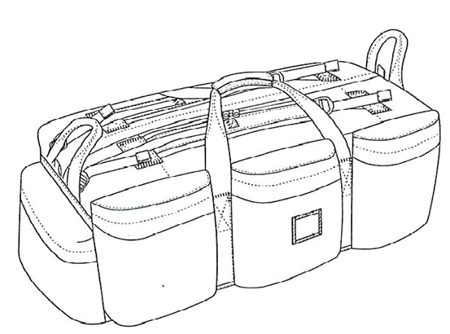

1 eskizas. Kelioninio krepšio (daiktamaišio) priekio vaizdas

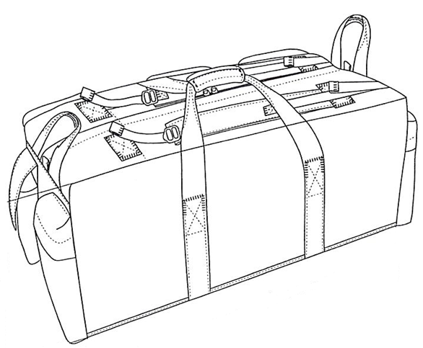

2 eskizas. Kelioninio krepšio (daiktamaišio) nugaros vaizdas
PIRKĖJAS PARDAVĖJAS
Gynybos resursų agentūra prie KAM Callida sp. z o.o.

Direktorius Direktorius

_________________ ___________________
Sigitas Dzekunskas Bogumil Paca

